**Новий додаток від Apple – FreeForm, та підбірка 5 аналогових додатків**

Всім привіт! Сьогодні з Fopi Блог розберемося, що таке цей Apple FreeForm та з чим його їдять. В кінці статті ми дамо посилання на аналогові ресурси для спільної роботи у команді.

Apple випустили додаток Freeform, що надає нескінченне цифрове полотно для спільного планування та творчої роботи. Той, хто оновився до iOS 16.2 вже помітив щось новеньке у своєму гаджеті, а саме, доступ до Freeform. У програмі доступні функції малювання, набори фігур з різних тем, стікери для нотаток та робота із зображеннями. Також можна додавати PDF-файли, відео, аудіо, документи, посилання на веб-сайти, геопозицію та діаграми. Усі об'єкти можна розміщувати на нескінченному полотні.

Програма доступна безкоштовно на всіх iPhone, iPad і Mac із підтримкою iOS 16.2, iPadOS 16.2 або macOS Ventura 13.1.



**Детальніше про функціонал**

Freeform допомагає користувачам організовувати та візуально розміщувати контент на гнучкому полотні, надаючи їм можливість переглядати, ділитися та спільно працювати в одному місці, не переймаючись макетами або розмірами сторінок. Користувачі можуть додавати широкий спектр файлів та попередньо переглядати їх, не залишаючи дошку. Створена для спільної роботи Freeform спрощує запрошення інших людей для спільної роботи над дошкою. Користувачі можуть навіть співпрацювати з іншими під час дзвінка FaceTime. Дошки довільної форми зберігаються в iCloud, тому користувачі можуть синхронізуватись між пристроями.

Freeform відкриває нескінченні можливості візуального співробітництва для користувачів iPhone, iPad та Mac. Завдяки нескінченному полотну, підтримці завантаження широкого спектру файлів, інтеграції з iCloud та можливостям спільної роботи Freeform створює спільний простір для мозкового штурму, який користувачі можуть використовувати будь-де.

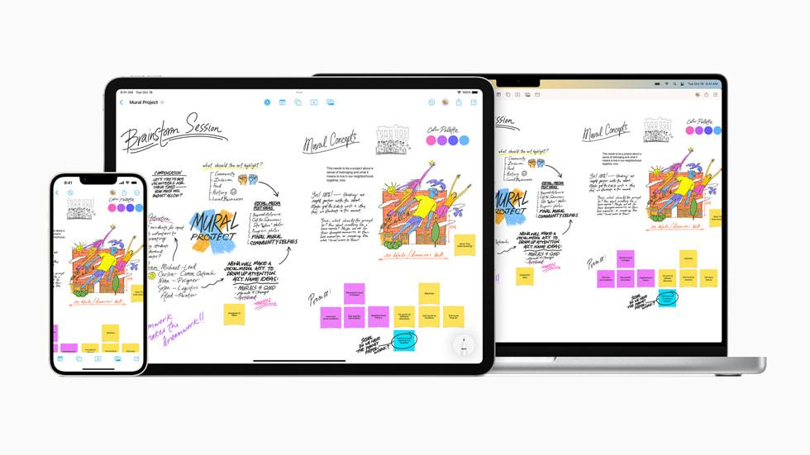

**Полотно, створене для творчості з простими у використанні інструментами**

Freeform — ідеальна дошка для збору натхнення та ідей в одному місці. Користувачі можуть легко переміщатися по дошці завдяки підтримці вбудованих жестів. Також програма пропонує різноманітні стилі пензля та варіанти кольорів, щоб накидати ідеї, додавати коментарі та малювати діаграми. Користувачі iPhone і iPad можуть малювати будь-де на полотні пальцем, а завдяки підтримці Apple Pencil, Freeform робить начерки на iPad легше ніж будь-коли, у дорозі.

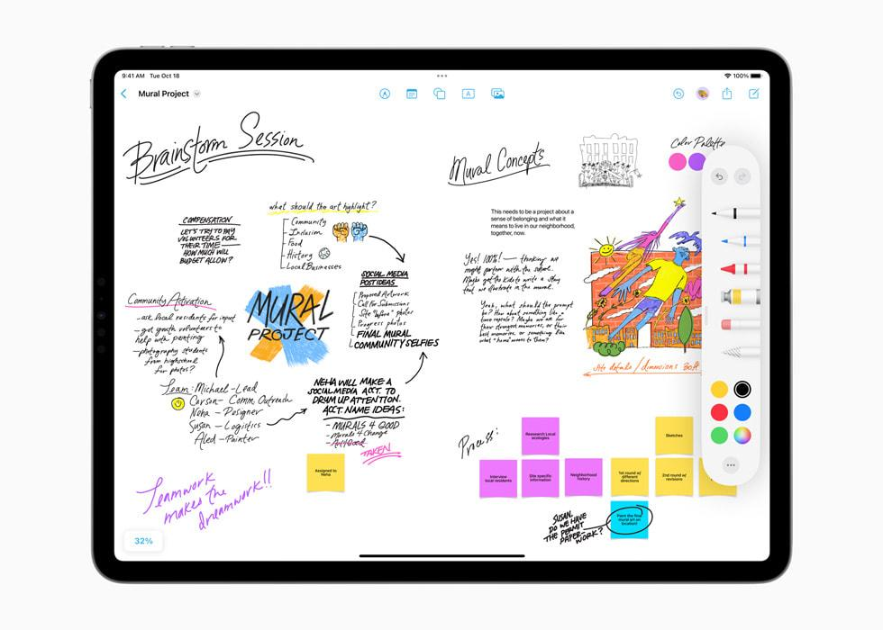

**Як це працює?**

Незалежно від того, чи ти працюєш за столом чи в дорозі, Freeform неймовірно корисний для автономних проектів або для співпраці з іншими. Завдяки можливості працювати з до 100 співавторами в одній дошці, Freeform створює спільний простір для творчості під час роботи над груповими проектами або навіть під час планування відпустки з друзями.

Freeform використовує переваги нових функцій співпраці в Повідомленнях, які дозволяють запрошувати інших людей до дошки Freeform, просто перетягнувши її в ланцюжок Повідомлень. Усі учасники цієї теми будуть автоматично запрошені до дощок і зможуть негайно розпочати співпрацю. Коли хтось вносить зміни, оновлення активності відображатимуться у верхній частині ланцюжка повідомлень.

Завдяки FaceTime, вбудованому безпосередньо в програму, користувачі можуть почати дзвінок FaceTime у Freeform, натиснувши кнопку співпраці у верхньому правому куті екрана. Усі співавтори можуть переглядати внески інших, коли вони додають вміст або вносять зміни за допомогою можливостей швидкої синхронізації та інтеграції з iCloud. Дошки вільної форми синхронізуються між iPhone, iPad і Mac, і користувачі можуть запрошувати інших за посиланням, або електронною поштою і навіть експортувати дошку як PDF або зробити знімок екрана.

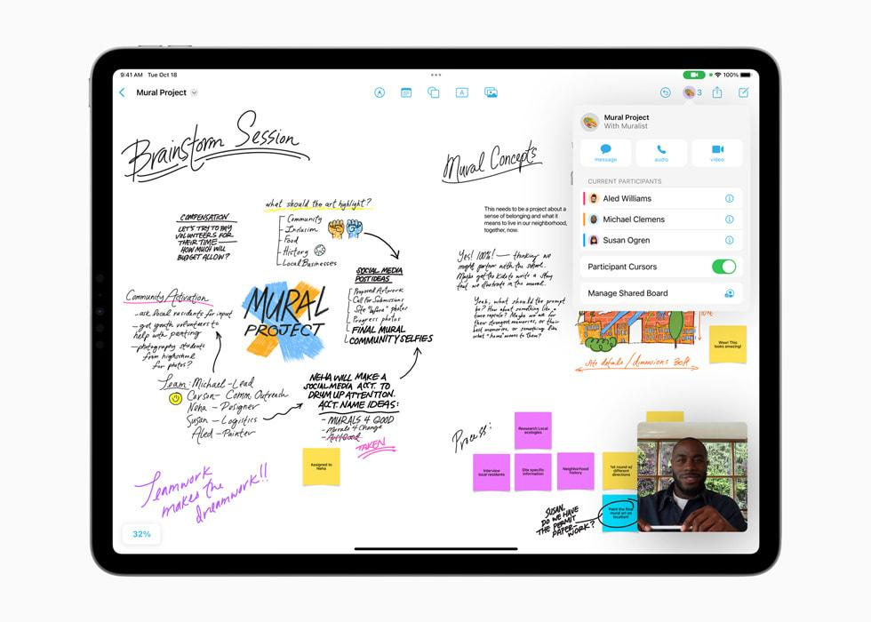

**Підсумок та топ 5 аналогових додатків**

Велкам до нового додатку. Оновлюй свої гаджети та ділись своїми враженнями з нами у коментарях. А для тих хто немає оновлення, чи користується гаджетами інших брендів, ловіть підбірку 5 аналогових додатків:

1. [Мiro](https://miro.com/) – інтерактивна онлайн-дошка для спільної роботи команд – у будь-який час, у будь-якому місці.
2. [Milanote](https://milanote.com/) – допоможе тобі поєднати планування, ідеї та натхнення гарним, приємним та ефективним способом.

## [Chanty](http://www.chanty.com) – спілкуйтеся за допомогою чату, голосових повідомлень, аудіо- та відеодзвінків та спільного використання екрана.

## [Xtensio](http://xtensio.com/) – це швидко освоювана платформа для спільної роботи, що дозволяє створювати односторінники, пропозиції, презентації.

## [Trello](https://trello.com/ru/) **–** завдяки більш ніж 100+ інтеграціям з іншими важливими інструментами, такими, як Slack, Google Drive, Jira та іншими, Trello забезпечує унікальний та захоплюючий досвід спільної роботи у команді.

Читай Fopi Блог та будь завжди у курсі усіх новин.